## 2017年4月浙江省普通高校招生选考科目考试

### 物理试题

姓名：____________　　　　准考证号：____________

本试题卷分选择题和非选择两部分，共8页，满分100分，考试时间90分钟．其中加试题部分30分，用【加试题】标出．

考生注意：

1．答题前，请务必将自己的姓名、准考证号用黑色字迹的签字笔或钢笔分别填写在试题卷和答题纸规定的位置上．

2．答题时，请按照答题纸上“注意事项”的要求，在答题纸相应的位置上规范作答，在本试题卷上的作答一律无效．

3．非选择题的答案必须使用黑色字迹的签字笔或钢笔写在答题纸上相应区域内，作图时可先使用2B铅笔，确定后必须使用黑色字迹的签字笔或钢笔描黑，答案写在本试题卷上无效．

4．可能用到的相关公式或参数：重力速度*g*均取10 m/s2.

选择题部分

一、选择题Ⅰ(本题共13小题，每小题3分，共39分．每小题列出的四个备选项中只有一个是符合题目要求的，不选、多选、错选均不得分)

1．下列物理量及对应的国际单位制单位符号，正确的是(　　)

A．力，kg B．功率，J

C．电场强度，C/N D．电压，V

2．下列各组物理量中均为矢量的是(　　)

A．路程和位移 B．速度和加速度

C．力和功 D．电场强度和电势

3．下列描述正确的是(　　)

A．开普勒提出所有行星绕太阳运动的轨道都是椭圆

B．牛顿通过实验测出了万有引力常数

C．库仑通过扭秤实验测定了电子的电荷量

D．法拉第发现了电流的磁效应

4.如图1所示，拿一个长约1.5 m的玻璃筒，一端封闭，另一端有开关，把金属片和小羽毛放到玻璃筒里．把玻璃筒倒立过来，观察它们下落的情况．然后把玻璃筒里的空气抽出，再把玻璃筒倒立过来，再次观察它们下落的情况．下列说法正确的是(　　)

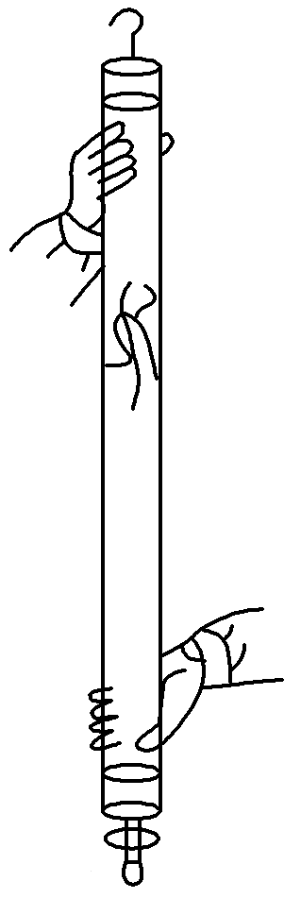

图1

A．玻璃筒充满空气时，金属片和小羽毛下落一样快

B．玻璃筒充满空气时，金属片和小羽毛均做自由落体运动

C．玻璃筒抽出空气后，金属片和小羽毛下落一样快

D．玻璃筒抽出空气后，金属片比小羽毛下落快

5．四月的江南草长莺飞，桃红柳绿，雨水连绵．伴随温柔的雨势，时常出现瓢泼大雨，雷电交加的景象，在某次闪电过后约2 s小明听到雷声，则雷电生成处离小明的距离约为(　　)

A．6×102 m B．6×104 m

C．6×106 m D．6×108 m

6.汽车以10 m/s的速度在马路上匀速行驶，驾驶员发现正前方15 m处的斑马线上有行人，于是刹车礼让，汽车恰好停在斑马线前．假设驾驶员的反应时间为0.5 s，汽车运动的*v*－*t*图象如图2所示．则汽车的加速度大小为(　　)

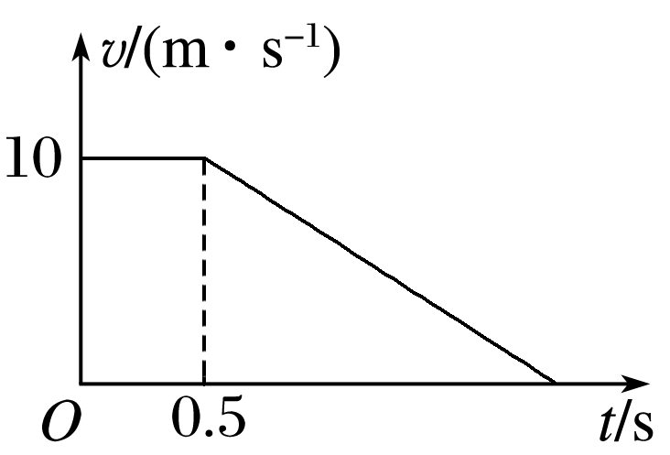

图2

A．20 m/s2 B．6 m/s2

C．5 m/s2 D．4 m/s2

7.如图3所示，重型自卸车利用液压装置使车厢缓慢倾斜到一定角度，车厢上的石块就会自动滑下．以下说法正确的是(　　)

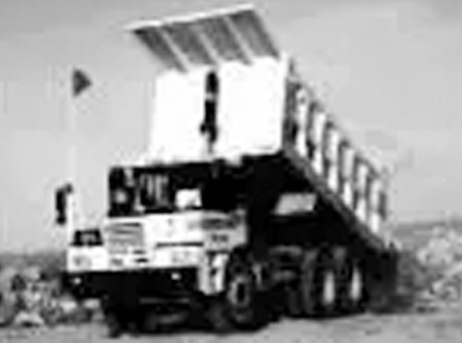

图3

A．在石块下滑前后自卸车与石块整体的重心位置不变

B．自卸车车厢倾角越大，石块与车厢的动摩擦因数越小

C．自卸车车厢倾角变大，车厢与石块间的正压力减小

D．石块开始下滑时，受到的摩擦力大于重力沿斜面方向的分力

8.如图4所示，在竖直放置间距为*d*的平行板电容器中，存在电场强度为*E*的匀强电场．有一质量为*m*，电荷量为＋*q*的点电荷从两极板正中间处静止释放，重力加速度为*g*.则点电荷运动到负极板的过程(　　)

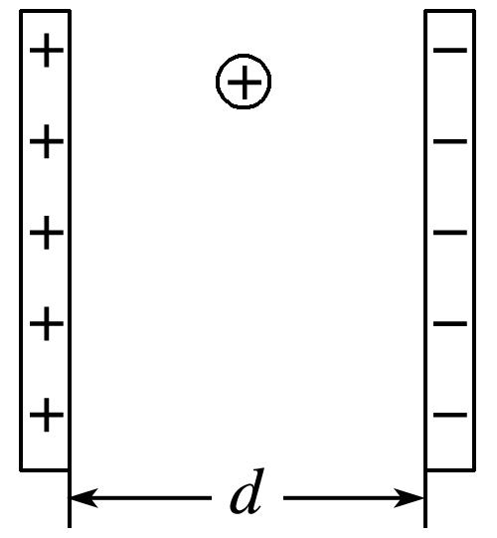

图4

A．加速度大小为*a*＝＋*g*

B．所需的时间为*t*＝

C．下降的高度为*y*＝

D．电场力所做的功为*W*＝*Eqd*

9.如图5所示，两平行直导线*cd*和*ef*竖直放置，通以方向相反大小相等的电流，*a*、*b*两点位于两导线所在的平面内．则(　　)

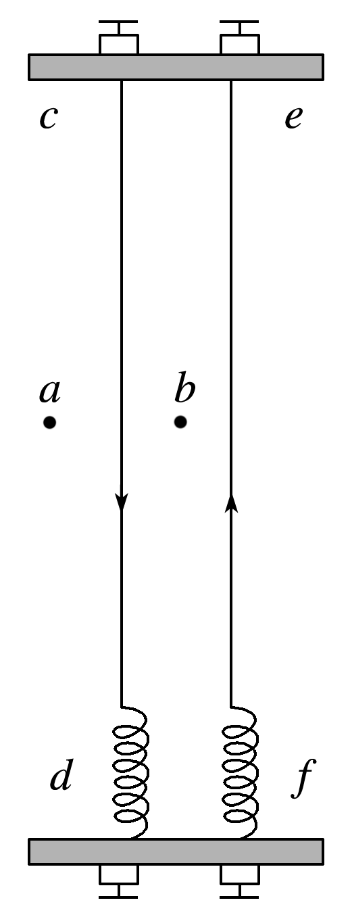

图5

A．*b*点的磁感应强度为零

B．*ef*导线在*a*点产生的磁场方向垂直纸面向里

C．*cd*导线受到的安培力方向向右

D．同时改变两导线的电流方向，*cd*导线受到的安培力方向不变

10.重力为*G*的体操运动员在进行自由体操比赛时，有如图6所示的比赛动作，当运动员竖直倒立保持静止状态时，两手臂对称支撑，夹角为*θ*，则(　　)

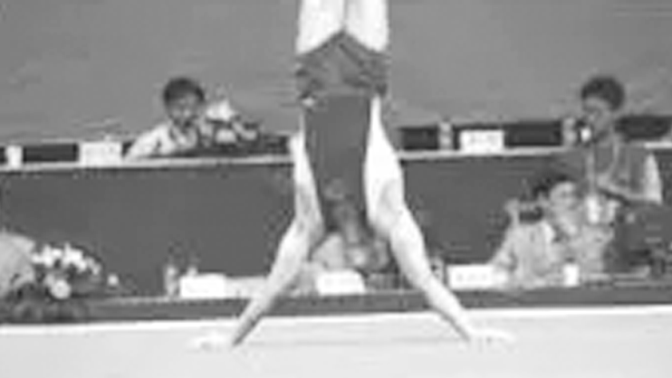

图6

A．当*θ*＝60°时，运动员单手对地面的正压力大小为

B．当*θ*＝120°时，运动员单手对地面的正压力大小为*G*

C．当*θ*不同时，运动员受到的合力不同

D．当*θ*不同时，运动员与地面之间的相互作用力不相等

11. 如图7所示，设行星绕太阳的运动是匀速圆周运动，金星自身的半径是火星的*n*倍，质量为火星的*k*倍．不考虑行星自转的影响，则(　　)

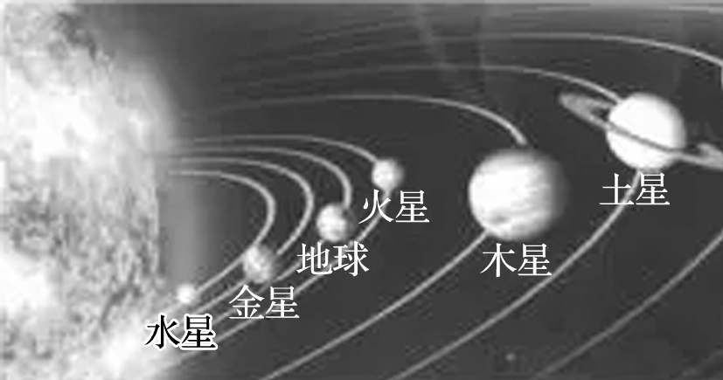

图7

A．金星表面的重力加速度是火星的倍

B．金星的“第一宇宙速度”是火星的倍

C．金星绕太阳运动的加速度比火星小

D．金星绕太阳运动的周期比火星大

12.火箭发射回收是航天技术的一大进步．如图8所示，火箭在返回地面前的某段运动，可看成先匀速后减速的直线运动，最后撞落在地面上．不计火箭质量的变化，则(　　)

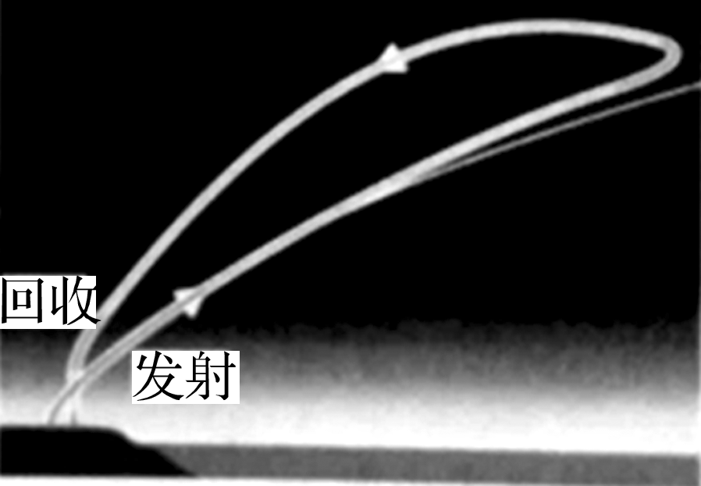

图8

A．火箭在匀速下降过程中，机械能守恒

B．火箭在减速下降过程中，携带的检测仪器处于失重状态

C．火箭在减速下降过程中合外力做功等于火箭机械能的变化

D．火箭着地时，火箭对地的作用力大于自身的重力

13.图9中给出了某一通关游戏的示意图，安装在轨道*AB*上可上下移动的弹射器，能水平射出速度大小可调节的弹丸，弹丸射出口在*B*点的正上方．竖直面内的半圆弧轨道*BCD*的半径*R*＝2.0 m，直径*BD*水平且与轨道*AB*处在同一竖直面内．小孔*P*和圆心*O*连线与水平方向夹角为37°.游戏要求弹丸垂直于*P*点圆弧切线方向射入小孔*P*就能进入下一关．为了能通关，弹射器离*B*点的高度和弹丸射出的初速度分别是(不计空气阻力，*g*＝10 m/s2，sin 37°＝0.6，cos 37°＝0.8)(　　)

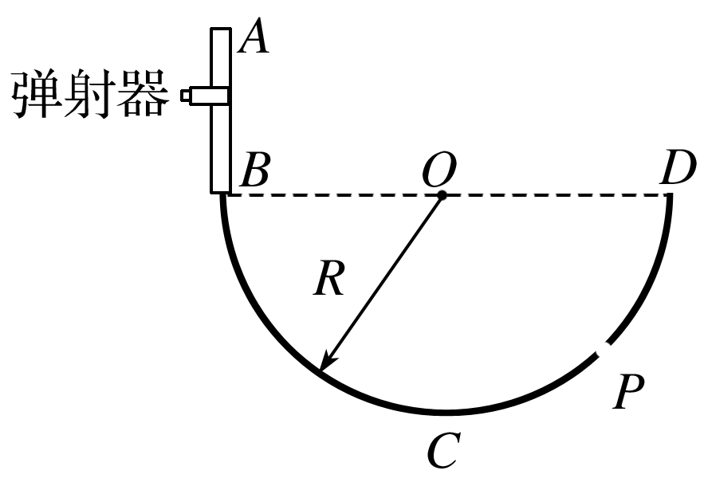

图9

A．0.15 m,4 m/s B．1.50 m,4 m/s

C．0.15 m,2 m/s D．1.50 m,2 m/s

二、选择题Ⅱ(本题共3小题，每小题2分，共6分．每小题列出的四个备选项中至少有一个是符合题目要求的．全部选对的得2分，选对但不全的得1分，有选错的得0分)

14．【加试题】下列说法正确的是(　　)

A．β、γ射线都是电磁波

B．原子核中所有核子单独存在时质量总和大于该原子核的总质量

C．在*LC*振荡电路中，电容器刚放电时，电容器极板上电荷量最多，回路电流最小

D．处于*n*＝4激发态的氢原子共能辐射出4种不同频率的光子

15.【加试题】一列向右传播的简谐横波，当波传到*x*＝2.0 m处的*P*点时开始计时，该时刻波形如图10所示．*t*＝0.9 s时，观测到质点*P*第三次到达波峰位置．下列说法正确的是(　　)

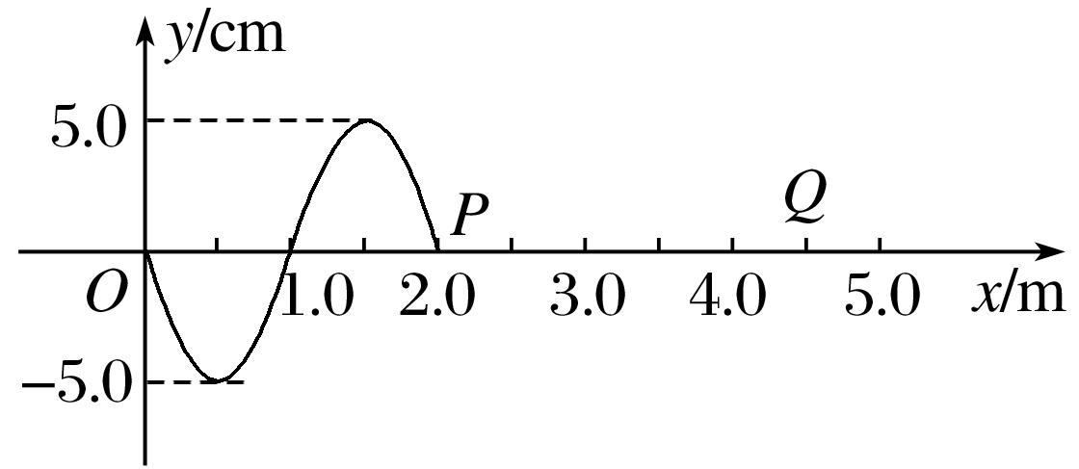

图10

A．波速为0.5 m/s

B．经1.4 s质点*P*运动的路程为70 cm

C．*t*＝1.6 s时，*x*＝4.5 m处的质点*Q*第三次到达波谷

D．与该波发生干涉的另一列简谐横波的频率一定为2.5 Hz

16.【加试题】图11中给出了“用双缝干涉测量光的波长”实验示意图，双缝*S*1和*S*2间距为0.80 mm，双缝到屏的距离为0.80 m．波长为500 nm的单色平行光垂直入射到双缝*S*1和*S*2上，在屏上形成干涉条纹．中心轴线*OO*′上方第1条亮纹中心位置在*P*1处，第3条亮纹中心位置在*P*2处．现有1号、2号虫子分别从*S*1和*S*2出发以相同速度沿垂直屏方向飞行，1号虫子到达屏后，沿屏直线爬行到*P*1,2号虫子到达屏后，沿屏直线爬行到*P*2.假定两只虫子爬行速率均为10－3 m/s.正确的是(　　)

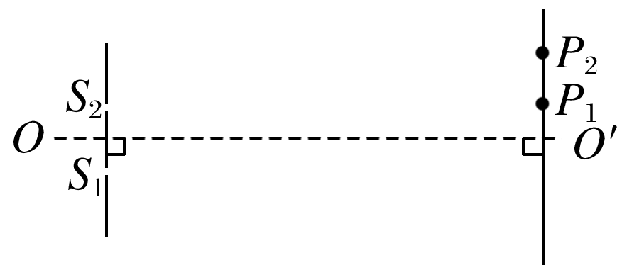

图11

A．1号虫子运动路程比2号短

B．两只虫子运动的时间差为0.2 s

C．两只虫子运动的时间差为1.0 s

D．已知条件不够，两只虫子运动时间差无法计算

非选择题部分

三、非选择题(本题共7小题，共55分)

17. (5分)在“研究平抛运动”实验中，(1)图12是横挡条卡住平抛小球，用铅笔标注小球最高点，确定平抛运动轨迹的方法，坐标原点应选小球在斜槽末端点时的________．

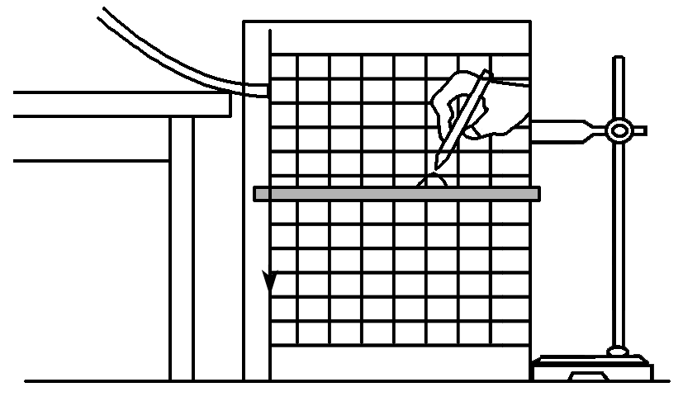

图12

A．球心

B．球的上端

C．球的下端

在此实验中，下列说法正确的是________．(多选)

A．斜槽轨道必须光滑

B．记录的点应适当多一些

C．用光滑曲线把所有的点连接起来

D．*y*轴的方向根据重锤线确定

(2)图13是利用图12装置拍摄小球做平抛运动的频闪照片，由照片可判断实验操作错误的是________．

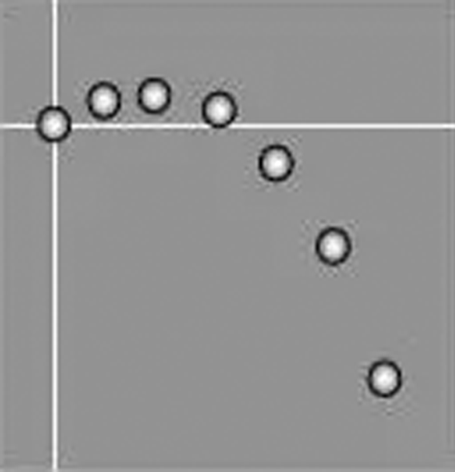

图13

A．释放小球时初速度不为0

B．释放小球的初始位置不同

C．斜槽末端切线不水平

(3)图14是利用稳定的细水柱显示平抛运动轨迹的装置，其中正确的是________．

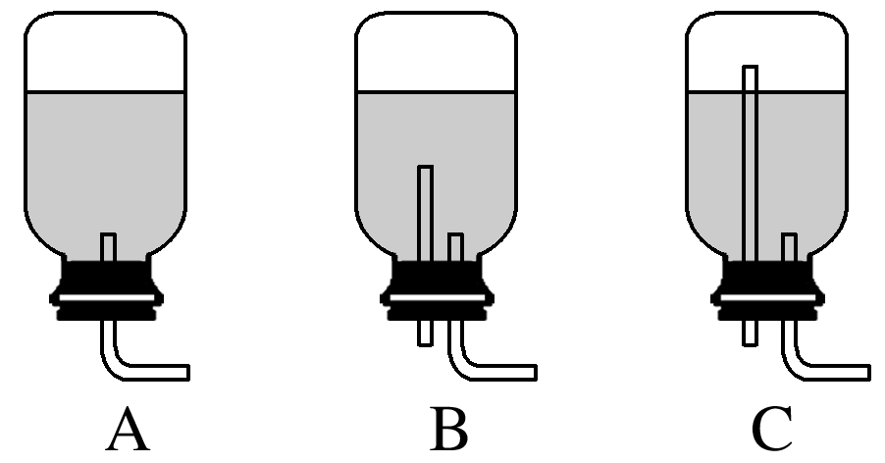

图14

18．(5分)小明用电学方法测量电线的长度．首先，小明测得电线铜芯的直径为1.00 mm，估计其长度不超过50 m(已知铜的电阻率为1.75×10－8 Ω·m)．

现有如下实验器材：①量程为3 V、内组约为3 kΩ的电压表；②量程为0.6 A、内阻约为0.1 Ω的电流表；③阻值为0～20 Ω的滑动变阻器；④内阻可忽略、输出电压为3 V的电源；⑤阻值为*R*0＝4.30 Ω的定值电阻，开关和导线若干．

小明采用伏安法测量电线电阻，正确连接电路后，调节滑动变阻器，电流表的示数从0开始增加，当示数为0.50 A时，电压表示数如图15甲所示，读数为________V．根据小明测量的信息，图乙中*P*点应该________(选填“接*a*”、“接*b*”、“接*c*”或“不接”)，*Q*点应该________(选填“接*a*”、“接*b*”、“接*c*”或“不接”)．小明测得的电线长度为________m.

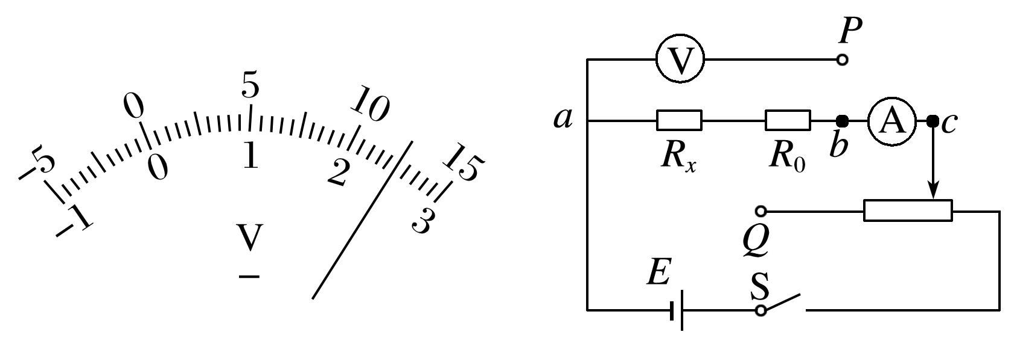

甲　　　　　　　　　　　乙

图15

19．(9分)如图16所示，游船从某码头沿直线行驶到湖对岸，小明对过程进行观测，记录数据如下表.

|  |  |  |
| --- | --- | --- |
| 运动过程 | 运动时间 | 运动状态 |
| 匀加速运动 | 0～40 s | 初速度*v*0＝0； |
| 末速度*v*＝4.2 m/s |  |  |
| 匀速运动 | 40 s～640 s | *v*＝4.2 m/s |
| 匀减速运动 | 640 s～720 s | 靠岸时的速度*vt*＝0.2 m/s |

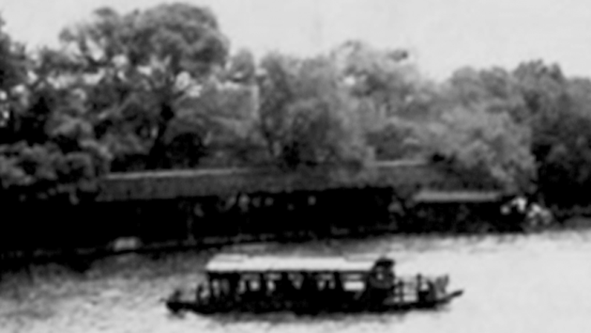

图16

(1)求游船匀加速运动过程中加速度大小*a*1及位移大小*x*1；

(2)若游船和游客的总质量*M*＝8 000 kg，求游船匀减速运动过程中所受的合力大小*F*；

(3)求游船在整个行驶过程中的平均速度大小．

20. (12分)图17中给出了一段“S”形单行盘山公路的示意图．弯道1、弯道2可看作两个不同水平面上的圆弧，圆心分别为*O*1、*O*2，弯道中心线半径分别为*r*1＝10 m，*r*2＝20 m，弯道2比弯道1高*h*＝12 m，有一直道与两弯道圆弧相切．质量*m*＝1 200 kg的汽车通过弯道时做匀速圆周运动，路面对轮胎的最大径向静摩擦力是车重的1.25倍，行驶时要求汽车不打滑．(sin 37°＝0.6，sin 53°＝0.8，*g*＝10 m/s2)

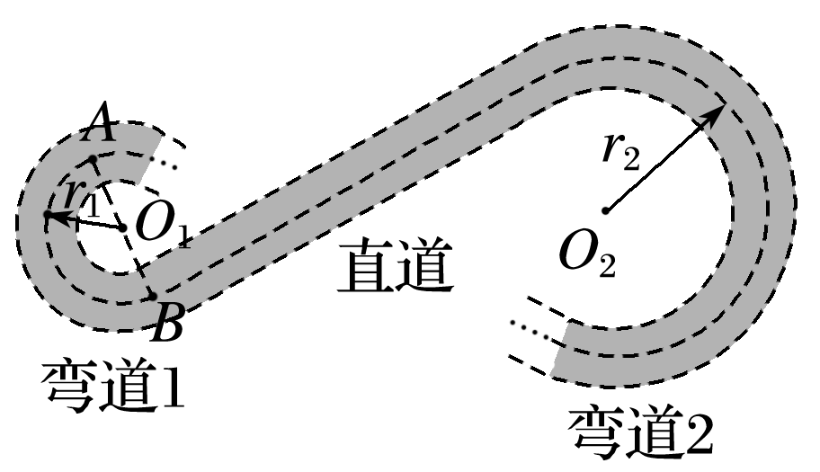

图17

(1)求汽车沿弯道1中心线行驶时的最大速度*v*1；

(2)汽车以*v*1进入直道，以*P*＝30 kW的恒定功率直线行驶了*t*＝8.0 s进入弯道2，此时速度恰为通过弯道2中心线的最大速度，求直道上除重力以外的阻力对汽车做的功；

(3)汽车从弯道1的*A*点进入，从同一直径上的*B*点驶离，有经验的司机会利用路面宽度，用最短时间匀速安全通过弯道．设路宽*d*＝10 m，求此最短时间(*A*、*B*两点都在轨道的中心线上，计算时视汽车为质点)．

21．(4分)【加试题】(1)为完成“探究变压器线圈两端的电压与匝数的关系”的实验，必须要选用的是__________(多选)．

A．有闭合铁芯的原副线圈；

B．无铁芯的原副线圈；

C．交流电源；

D．直流电源；

E．多用电表(交流电压挡)；

F．多用电表(交流电流挡)．

用匝数*na*＝60匝和*nb*＝120匝的变压器，实验测量数据如下表.

|  |  |  |  |  |
| --- | --- | --- | --- | --- |
| *Ua*/V | 1.80 | 2.80 | 3.80 | 4.90 |
| *Ub*/V | 4.00 | 6.01 | 8.02 | 9.98 |

根据测量数据可判断连接电源的线圈是________(填“*na*”或“*nb*”)．

(2)用如图18所示的装置做“探究感应电流方向的规律”实验，磁体从靠近线圈的上方静止下落．当磁体运动到如图所示的位置时，流过线圈的感应电流方向从________(填“*a*到*b*”或“*b*到*a*”)．在磁体穿过整个线圈的过程中，传感器显示的电流*i*随时间*t*变化的图象应该是________．

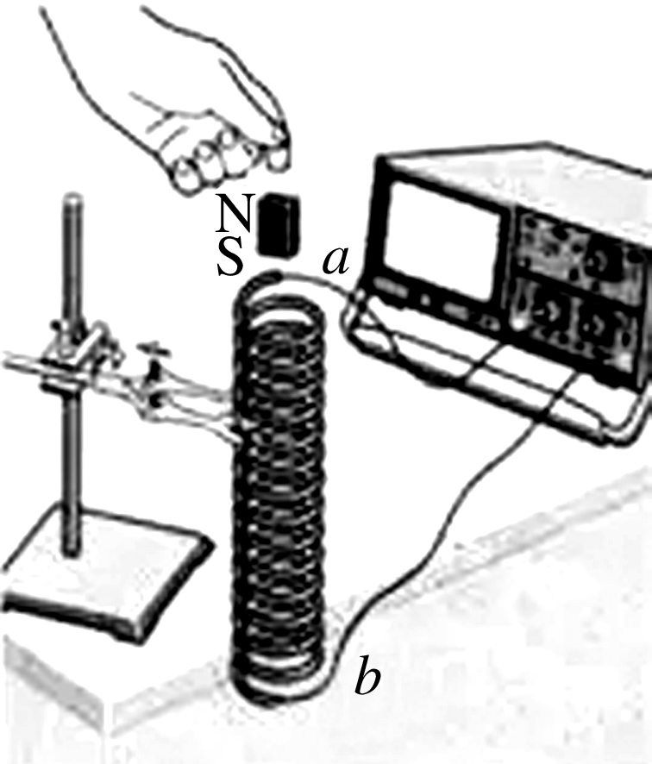

图18

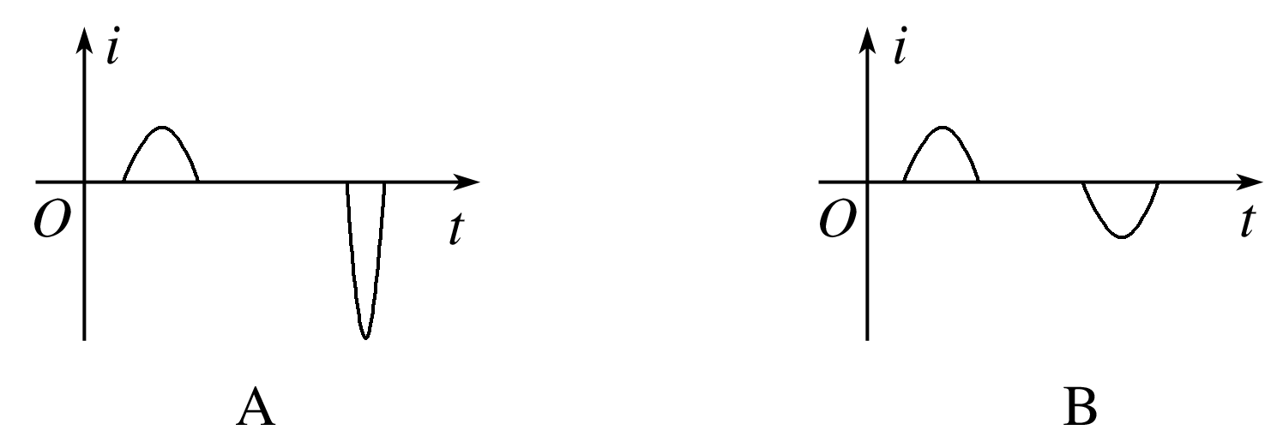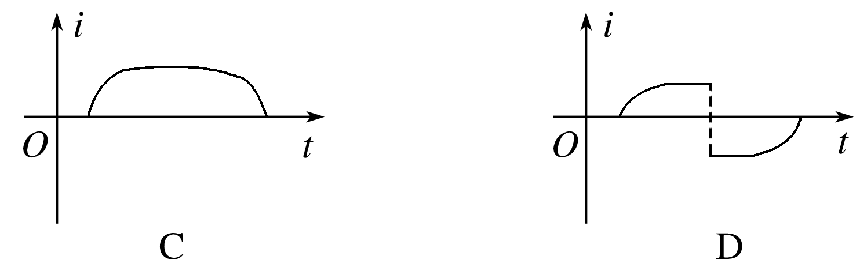

22．(10分)【加试题】间距为*l*的两平行金属导轨由水平部分和倾斜部分平滑连接而成，如图19所示．倾角为*θ*的导轨处于大小为*B*1、方向垂直导轨平面向上的匀强磁场区间Ⅰ中．水平导轨上的无磁场区间静止放置一质量为3*m*的“联动双杆”(由两根长为*l*的金属杆*cd*和*ef*，用长度为*L*的刚性绝缘杆连接构成)，在“联动双杆”右侧存在大小为*B*2、方向垂直导轨平面向上的匀强磁场区间Ⅱ，其长度大于*L*.质量为*m*、长为*l*的金属杆*ab*从倾斜导轨上端释放，达到匀速后进入水平导轨(无能量损失)，杆*ab*与“联动双杆”发生碰撞，碰后杆*ab*和*cd*合在一起形成“联动三杆”．“联动三杆”继续沿水平导轨进入磁场区间Ⅱ并从中滑出．运动过程中，杆*ab*、*cd*和*ef*与导轨始终接触良好，且保持与导轨垂直．已知杆*ab*、*cd*和*ef*电阻均为*R*＝0.02 Ω，*m*＝0.1 kg，*l*＝0.5 m，*L*＝0.3 m，*θ*＝30°，*B*1＝0.1 T，*B*2＝0.2 T．不计摩擦阻力和导轨电阻，忽略磁场边界效应．求：

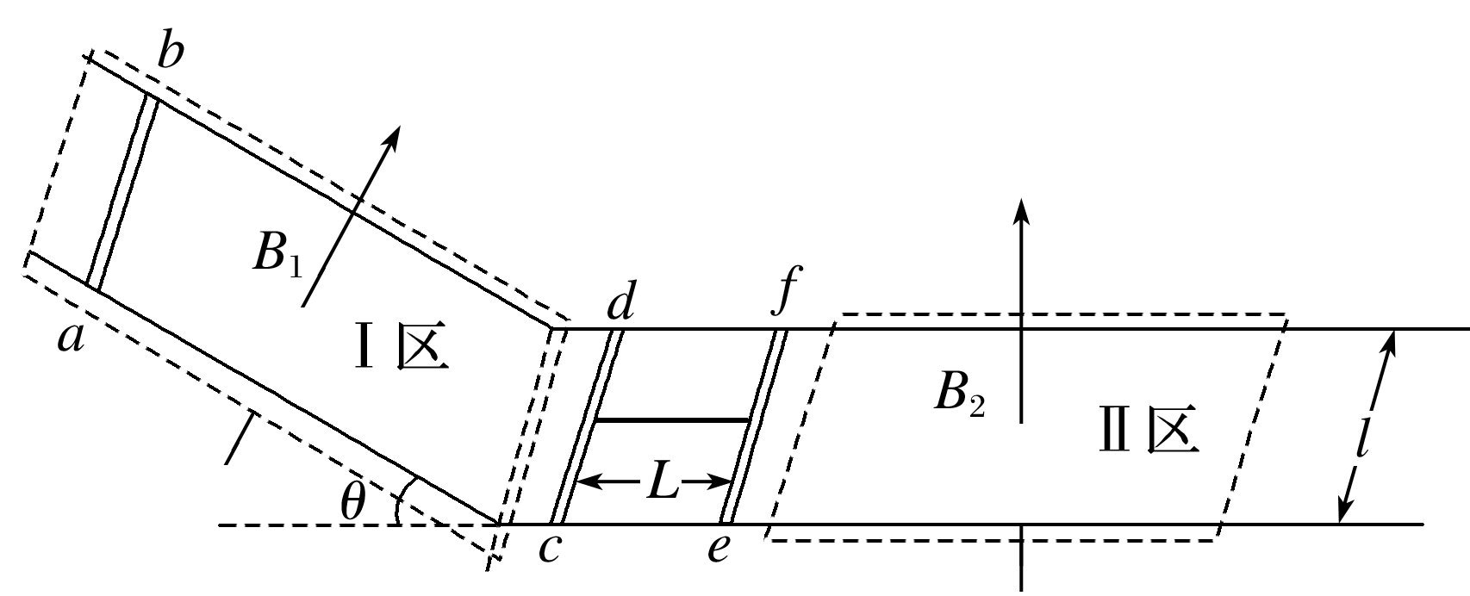

图19

(1)杆*ab*在倾斜导轨上匀速运动时的速度大小*v*0；

(2)“联动三杆”进入磁场区间Ⅱ前的速度大小*v*；

(3)“联动三杆”滑过磁场区间Ⅱ产生的焦耳热*Q*.

23．(10分)【加试题】如图20所示，在*xOy*平面内，有一电子源持续不断地沿*x*正方向每秒发射出*N*个速率均为*v*的电子，形成宽为2*b*、在*y*轴方向均匀分布且关于*x*轴对称的电子流．电子流沿*x*方向射入一个半径为*R*、中心位于原点*O*的圆形匀强磁场区域，磁场方向垂直*xOy*平面向里，电子经过磁场偏转后均从*P*点射出．在磁场区域的正下方有一对平行于*x*轴的金属平行板*K*和*A*，其中*K*板与*P*点的距离为*d*，中间开有宽度为2*l*且关于*y*轴对称的小孔．*K*板接地，*A*与*K*两板间加有正负、大小均可调的电压*UAK*.穿过*K*板小孔到达*A*板的所有电子被收集且导出，从而形成电流．已知*b*＝*R*，*d*＝*l*，电子质量为*m*，电荷量为*e*，忽略电子间相互作用．

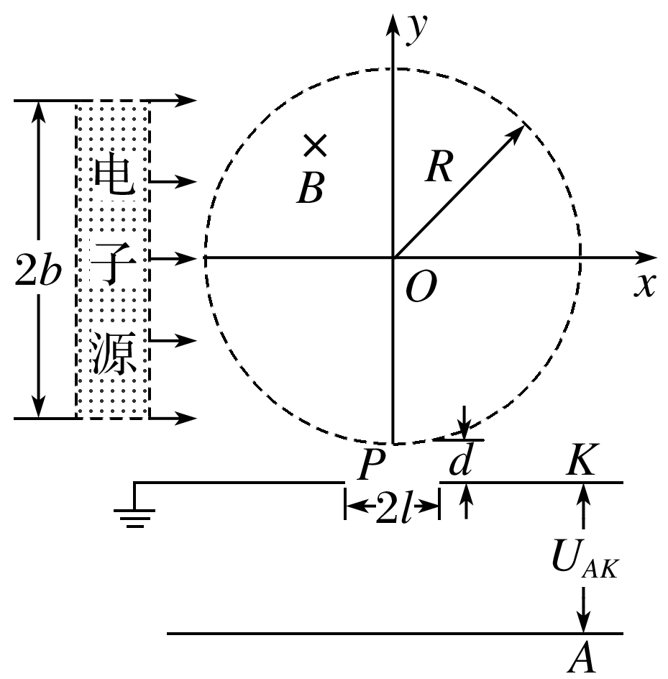

图20

(1)求磁感应强度*B*的大小；

(2)求电子流从*P*点射出时与负*y*轴方向的夹角*θ*的范围；

(3)当*UAK*＝0时，每秒经过极板*K*上的小孔到达极板*A*的电子数；

(4)画出电流*i*随*UAK*变化的关系曲线．